拾參、水權登記
依水利法第15條規定，「水權」係依法對於地面水或地下水，取得使用或收益之權；又依同法第2條規定，水為天然資源，屬於國家所有，不因人民取得土地所有權而受影響。任何人欲取得用水權利，必須依水利法規定程序申請水權登記。本署依經濟部之授權辦理水源流經二省（市）及二縣(市)以上地面水水權登記與管理業務，此外之地面水及地下水均由各縣市政府辦理。
106年核准一般水權登記件數總計5,080件，其中農業用水3,443件最多，占67.78%，其他用途用水636件次之，占12.52%。核准臨時用水登記件數總計482件，其中農業用水279件最多，占57.88%。106年一般水權登記引用水量總計85,751,377千立方公尺，其中水力用水56,201,645千立方公尺為最多，占65.54%，農業用水21,411,616千立方公尺次之，占24.97%，家用及公共給水5,375,216千立方公尺位居第三，占6.27%；臨時用水登記引用水量總計2,181,036千立方公尺，其中農業用水1,387,732千立方公尺最多，占63.63%，水力用水508,821千立方公尺次之，占23.33%，家用及公共給水192,641千立方公尺再次之，占8.83%。
106年核准溫泉水權登記件數總計309件，其中地面水計7件，地下水計302件，登記引用水量總計27,402千立方公尺，其中地面水計7,384千立方公尺，地下水計20,018千立方公尺。
106年有效之水權及臨時用水登記件數總計32,187件，其中地面水計7,298件，占有效總件數之22.67%，地下水計24,889件，占有效總件數之77.33%。各標的用水中以農業用水20,532件最多占63.79%。
106年有效之水權登記及臨時用水登記引用水量總計87,959,815千立方公尺，其中地面水計83,236,485千立方公尺，占有效總引用水量之94.63%，地下水計4,723,330千立方公尺，占有效總引用水量之5.37%。各標的用水中以水力用水56,710,465千立方公尺最多，占有效總引用水量之64.47%，農業用水22,799,348千立方公尺次之，占有效總引用水量25.92%。

圖17、有效之水權及臨時用水登記件數和引用水量
106年度 | 家用及公共給水 | 農業用水 | 水力用水 | 工業用水 | 其他用途
件數 | 3,138 | 20,532 | 82 | 3,530 | 4,905
引用水量 | 5,567,858 | 22,799,348 | 56,710,465 | 2,622,737 | 259,407

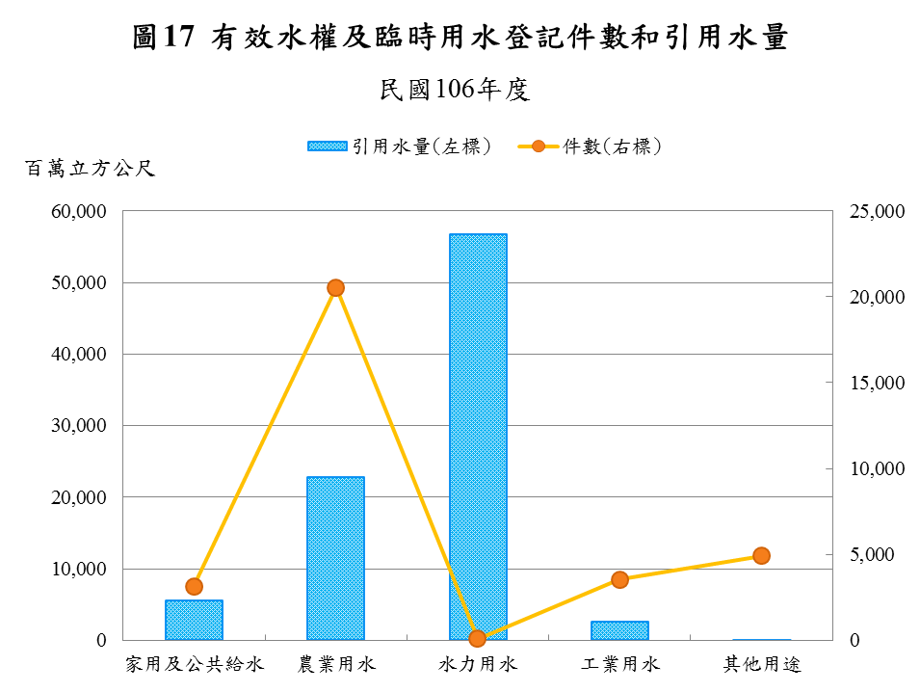
件數

